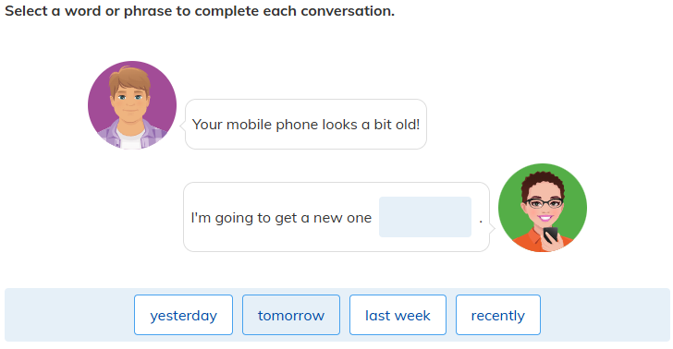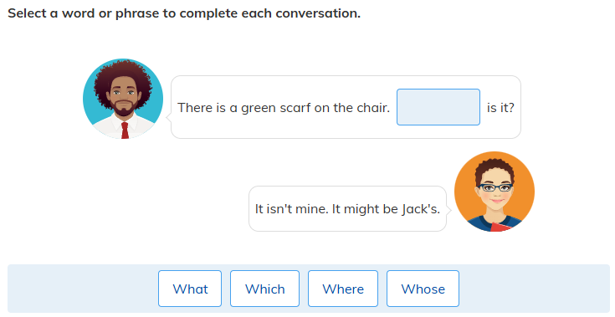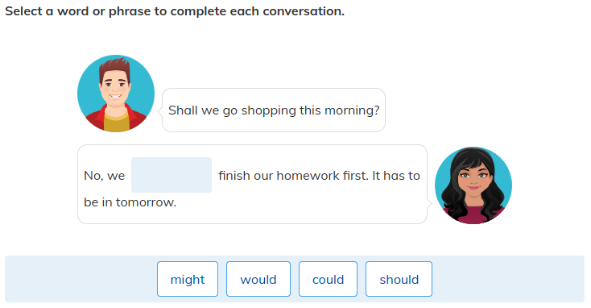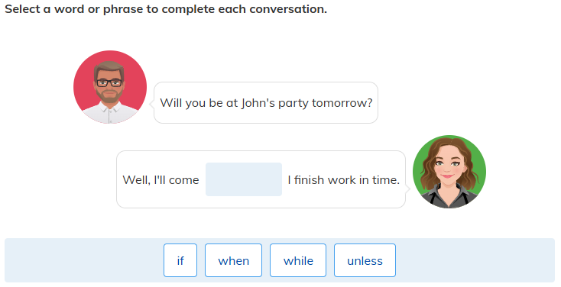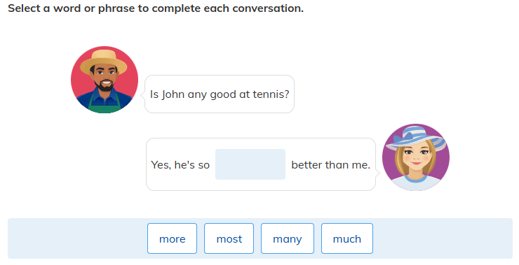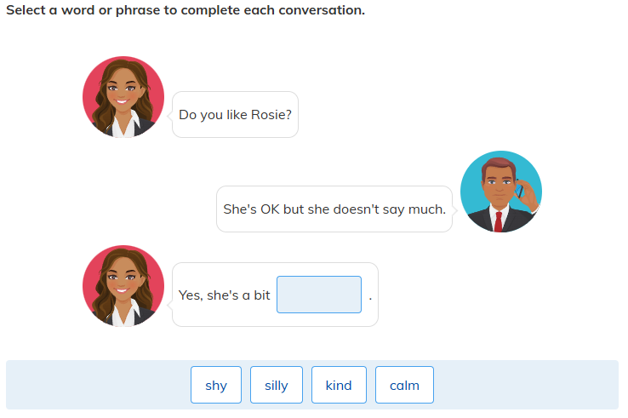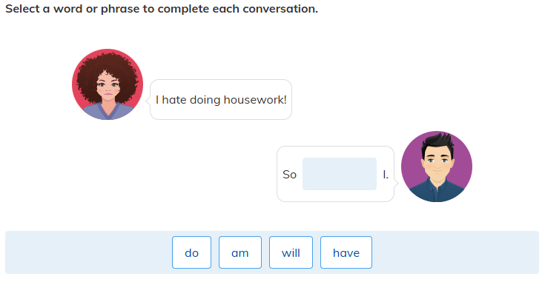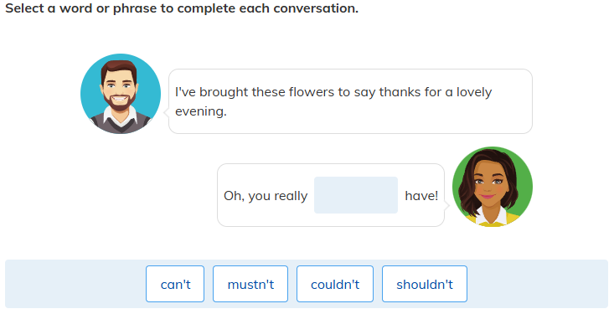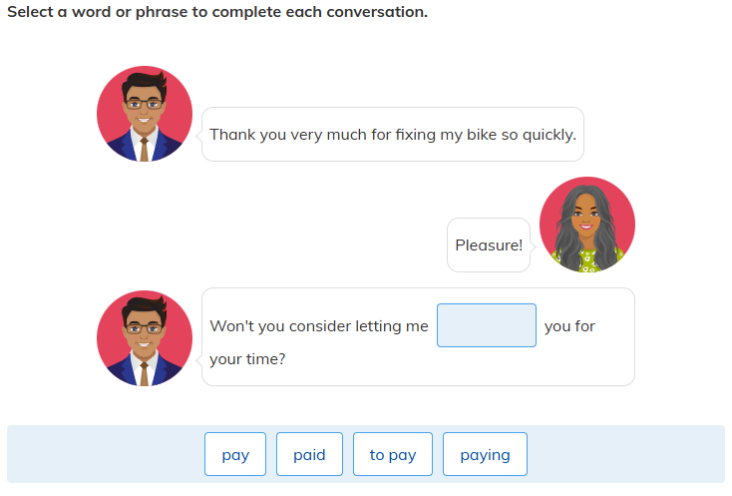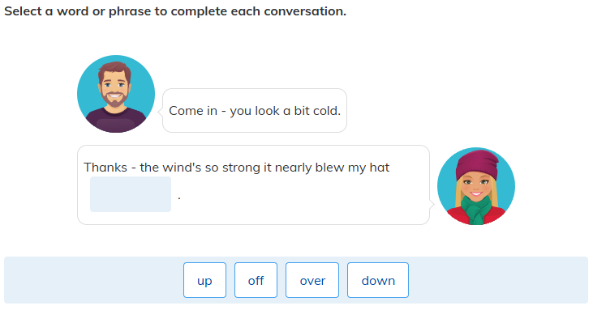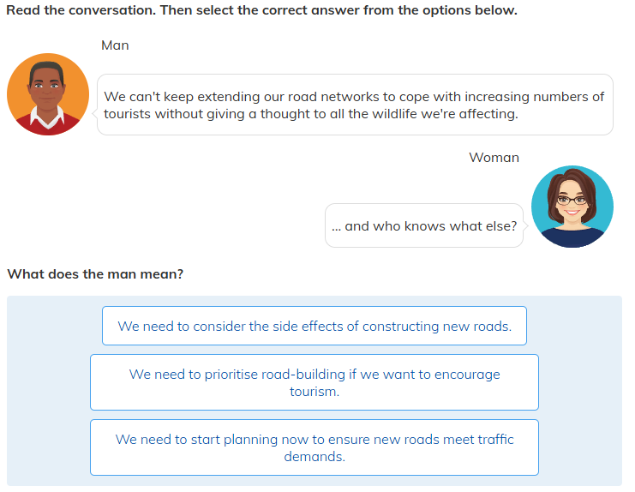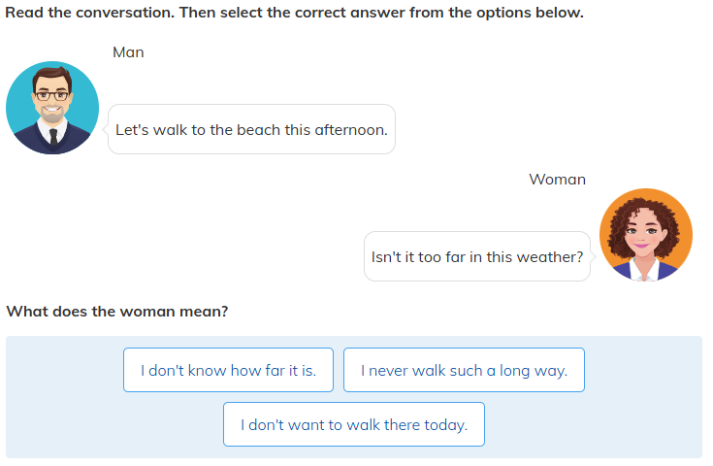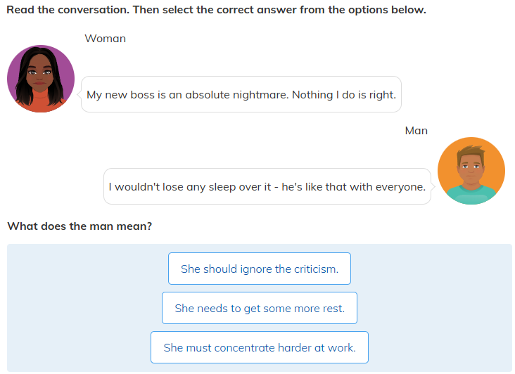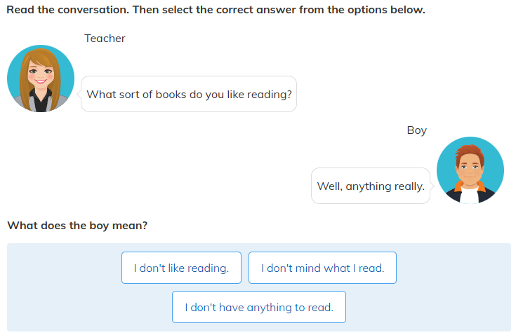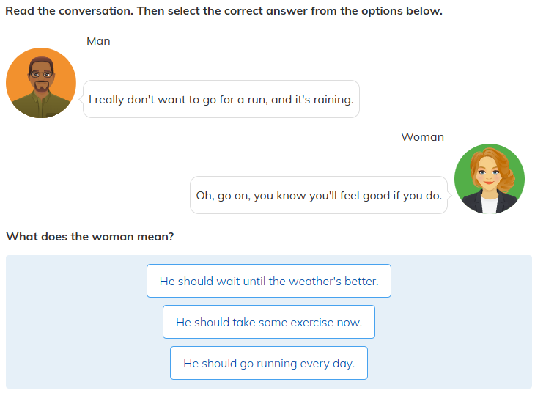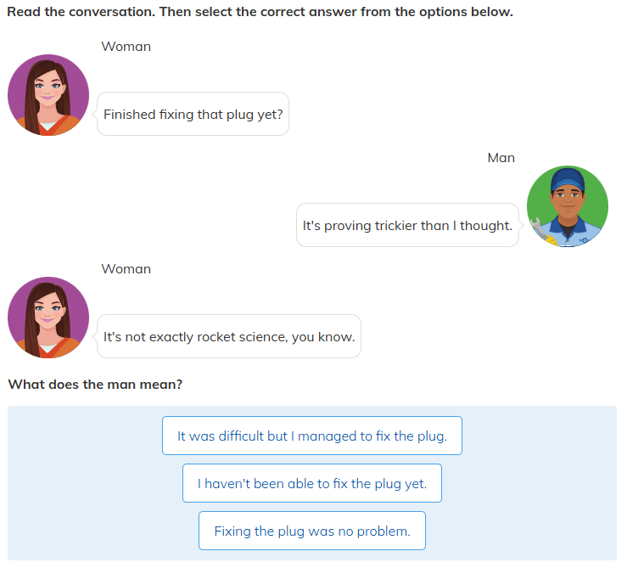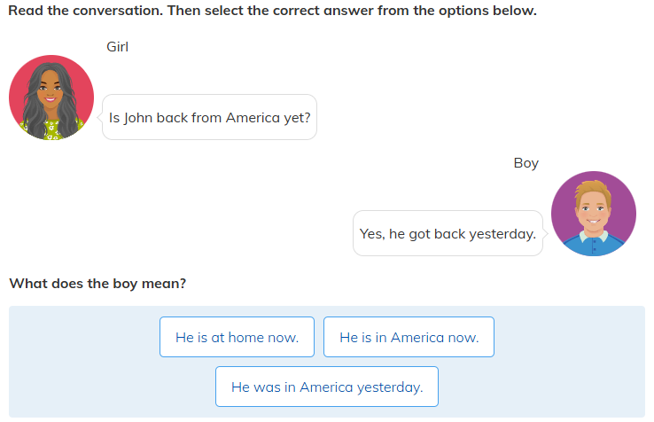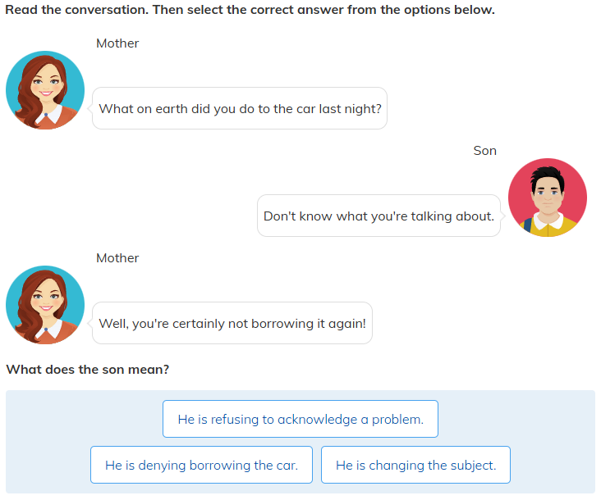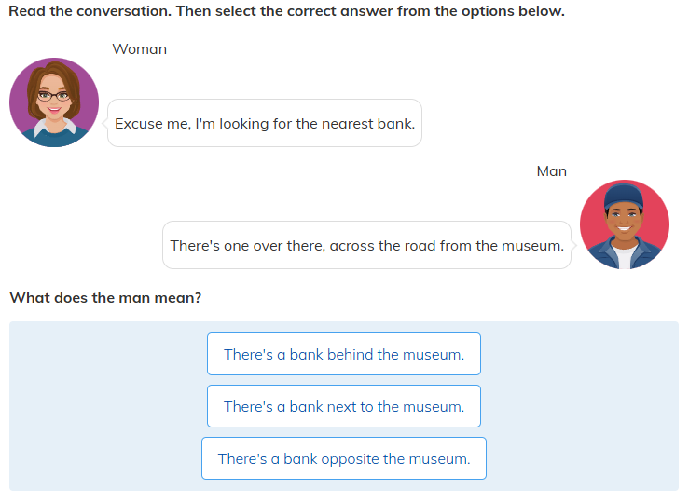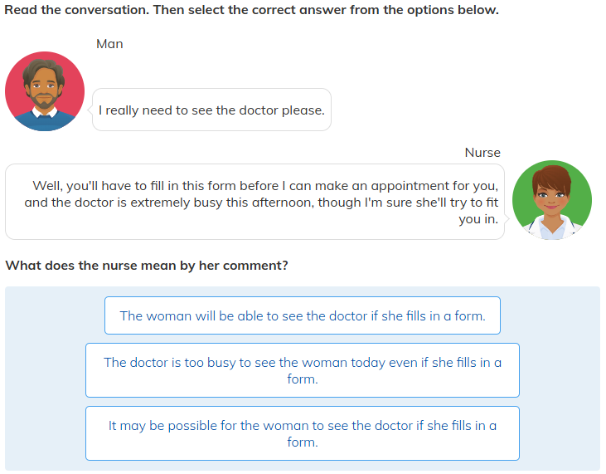

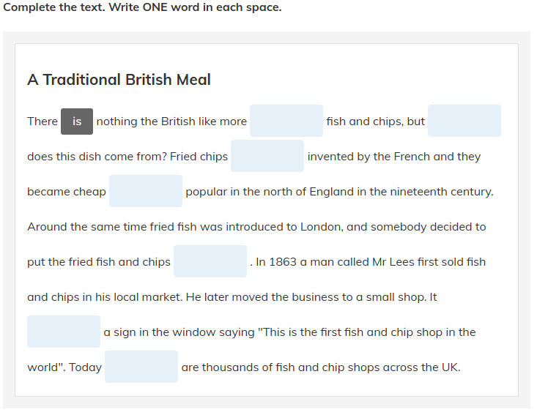

**เฉลยแบบฝึกหัดเติมคำ (A Traditional British Meal)**

1. **than**  
   (There is nothing the British like more **than** fish and chips…)
2. **where**  
   (…but **where** does this dish come from?)
3. **were**  
   (Fried chips **were** invented by the French…)
4. **and**  
   (…they became cheap **and** popular in the north of England…)
5. **together**  
   (…somebody decided to put the fried fish and chips **together**.)
6. **had**  
   (It **had** a sign in the window saying…)
7. **there**  
   (Today **there** are thousands of fish and chip shops across the UK.)

**แปลความเป็นภาษาไทย**

**อาหารประจำชาติอังกฤษแบบดั้งเดิม**

ไม่มีอะไรที่ชาวอังกฤษชอบไปมากกว่าปลาและมันฝรั่งทอด แต่จานนี้มาจากไหนกันแน่? มันฝรั่งทอดถูกคิดค้นโดยชาวฝรั่งเศส และต่อมาก็ราคาถูกและได้รับความนิยมในภาคเหนือของอังกฤษในศตวรรษที่ 19  
ในช่วงเวลาเดียวกันนั้นเอง ปลาทอดถูกนำเข้ามาที่ลอนดอน และมีใครบางคนตัดสินใจนำปลาทอดและมันฝรั่งทอดมารวมกัน ในปี 1863 ชายคนหนึ่งชื่อคุณลีส์เริ่มขายปลาและมันฝรั่งทอดในตลาดท้องถิ่น และต่อมาได้ย้ายกิจการไปที่ร้านเล็ก ๆ ร้านนั้นมีป้ายเขียนว่า “นี่คือร้านฟิชแอนด์ชิปส์แห่งแรกของโลก” ปัจจุบันมีร้านฟิชแอนด์ชิปส์นับพันร้านทั่วสหราชอาณาจักร

รูปภาพประกอบด้วย ข้อความ, ภาพหน้าจอ, ตัวอักษร

เนื้อหาที่สร้างโดย AI อาจไม่ถูกต้อง

**บทสนทนา (Conversation)**

**Man:** What do you think of this weekly newspaper for children that they've launched? Have you had a look at it?  
(คุณคิดยังไงกับหนังสือพิมพ์รายสัปดาห์สำหรับเด็กที่เพิ่งเปิดตัว? คุณได้ดูบ้างหรือยัง?)

**Woman:** Yes, I saw a copy yesterday actually, but I don't think there's a market for it. I'm not sure anyone in this age group will actually buy it. A lot of children I know just read adult newspapers if they read at all.  
(ใช่ค่ะ ฉันเห็นฉบับหนึ่งเมื่อวาน แต่ฉันไม่คิดว่าจะมีตลาดสำหรับมัน เด็กวัยนี้จะซื้อจริง ๆ หรือเปล่าก็ไม่แน่ใจ เด็กหลายคนที่ฉันรู้จักถ้าอ่านหนังสือพิมพ์ก็มักจะอ่านของผู้ใหญ่)

**Man:** No, I'm pretty sure there will be a demand for it. I know children sometimes have a look at adult papers, but they aren't written with children in mind, and they simply don't appeal to them.  
(ไม่หรอก ผมมั่นใจว่าจะมีความต้องการแน่ ๆ ผมรู้ว่าเด็กบางครั้งก็อ่านหนังสือพิมพ์ผู้ใหญ่ แต่หนังสือพิมพ์เหล่านั้นไม่ได้เขียนโดยคำนึงถึงเด็ก และไม่ดึงดูดใจพวกเขาเลย)

**Woman:** I'm not so sure. You know, they can leave out the bits they aren't interested in. But anyway, children these days are into computers, the internet and that sort of thing. I just don't see how a traditional format can survive against that sort of challenge.  
(ฉันไม่ค่อยแน่ใจหรอกนะ พวกเขาก็สามารถข้ามส่วนที่ไม่สนใจไปได้อยู่ดี อีกอย่าง เด็กสมัยนี้สนใจคอมพิวเตอร์ อินเทอร์เน็ต และอะไรทำนองนั้น ฉันไม่คิดว่ารูปแบบดั้งเดิมจะอยู่รอดได้เมื่อเจอความท้าทายแบบนี้)

**Man:** That's a fair point, and that's why the publishers are setting up a website to go with it. But I also like the idea of something that will encourage children's curiosity about what's happening in the world around them.  
(นั่นก็จริง และนั่นคือเหตุผลที่ผู้จัดพิมพ์ทำเว็บไซต์ควบคู่ไปด้วย แต่ผมก็ชอบแนวคิดที่จะช่วยกระตุ้นความอยากรู้อยากเห็นของเด็ก ๆ เกี่ยวกับสิ่งที่เกิดขึ้นในโลก)

**Woman:** But they already get that from TV and the internet. I just think this sort of newspaper is an old-fashioned notion. There's no money in it, it'll never work.  
(แต่พวกเขาได้รับสิ่งนั้นจากทีวีและอินเทอร์เน็ตอยู่แล้ว ฉันคิดว่าหนังสือพิมพ์แบบนี้เป็นความคิดที่ล้าสมัย ไม่มีเงินหมุนเวียนในตลาดนี้ และมันจะไม่ประสบความสำเร็จหรอก)

**คำถาม (Question)**

**What do they agree about?**  
(ทั้งสองคนเห็นพ้องกันเรื่องอะไร?)

**ตัวเลือก (Choices)**

1. The potential market for a children's newspaper is enormous.
2. Some adult newspapers have managed to cater to younger readers.
3. It is hard for a children's newspaper to compete with electronic media.
4. A children's newspaper would stimulate children's interest in topical issues.

**คำตอบและเหตุผล (Answer & Explanation)**

**คำตอบที่ถูกต้อง: 3. It is hard for a children's newspaper to compete with electronic media.**

**เหตุผล:**  
แม้ทั้งคู่จะไม่เห็นด้วยกันในหลายประเด็น (เช่น ตลาดมีจริงหรือไม่, เด็กควรอ่านหนังสือพิมพ์เด็กหรือผู้ใหญ่) แต่ทั้งสองฝ่าย **เห็นพ้องกันว่าหนังสือพิมพ์เด็กแบบดั้งเดิมเผชิญความท้าทายใหญ่จากสื่ออิเล็กทรอนิกส์** เช่น อินเทอร์เน็ตและคอมพิวเตอร์ ผู้หญิงพูดชัดว่า “children these days are into computers, the internet and that sort of thing” ส่วนผู้ชายก็ตอบว่า “That’s a fair point” = เขายอมรับตรงนี้เช่นกัน

รูปภาพประกอบด้วย ข้อความ, ภาพหน้าจอ, ตัวอักษร

เนื้อหาที่สร้างโดย AI อาจไม่ถูกต้อง

**บทสนทนา (Conversation)**

**Man:** Do you want a coffee?  
(คุณอยากดื่มกาแฟไหม?)

**Woman:** No thanks. I'd like a tea.  
(ไม่ล่ะ ขอบคุณ ฉันอยากดื่มชา)

**Man:** Sugar?  
(เอาน้ำตาลไหม?)

**Woman:** Just milk, thanks.  
(ขอแค่นมก็พอ ขอบคุณ)

**คำถาม (Question)**

**The woman is going to drink …**  
(ผู้หญิงกำลังจะดื่มอะไร?)

**ตัวเลือก (Choices)**

1. White tea with sugar.
2. Black coffee with sugar.
3. White tea without sugar.
4. White coffee without sugar.

**คำตอบและเหตุผล (Answer & Explanation)**

**คำตอบที่ถูกต้อง: 3. White tea without sugar.**

**เหตุผล:**  
ผู้หญิงเลือก **ชา (tea)** ไม่ใช่กาแฟ → ตัดตัวเลือก 2 และ 4 ออกไป  
เธอปฏิเสธน้ำตาล (“Just milk, thanks”) → แสดงว่าเป็น **ชาใส่นมแต่ไม่ใส่น้ำตาล** = **White tea without sugar**

รูปภาพประกอบด้วย ข้อความ, ภาพหน้าจอ, ตัวอักษร, ออกแบบ

เนื้อหาที่สร้างโดย AI อาจไม่ถูกต้อง

**บทสนทนา (Conversation)**

**Man:** What happened to you this morning? Why were you so late?   
(เกิดอะไรขึ้นกับคุณตอนเช้านี้? ทำไมคุณถึงมาสายล่ะ?)

**Woman:** Oh, there was an accident in town. A bicycle and a car, I think.  
(อ๋อ มีอุบัติเหตุในเมืองค่ะ คิดว่าเป็นจักรยานกับรถยนต์)

**Man:** Oh yes, it was on the news.  
(อ๋อ ใช่ เห็นออกข่าวแล้ว)

**Woman:** The bus didn't move for half an hour. Sometimes I think it's quicker to walk.  
(รถบัสไม่ขยับเลยครึ่งชั่วโมง บางครั้งฉันก็คิดว่าเดินอาจจะเร็วกว่านี้อีก)

**คำถาม (Question)**

**How did the woman get to work?**  
(ผู้หญิงเดินทางไปทำงานอย่างไร?)

**ตัวเลือก (Choices)**

1. by car
2. by bus
3. on foot
4. by bicycle

**คำตอบและเหตุผล (Answer & Explanation)**

**คำตอบที่ถูกต้อง: 2. by bus**

**เหตุผล:**  
ผู้หญิงบอกชัดเจนว่า *"The bus didn't move for half an hour."* → แสดงว่าเธอโดยสาร **รถบัส** ไปทำงาน และเพราะอุบัติเหตุทำให้เธอมาสาย

รูปภาพประกอบด้วย ข้อความ, ภาพหน้าจอ, ตัวอักษร

เนื้อหาที่สร้างโดย AI อาจไม่ถูกต้อง

**บทสนทนา (Conversation)**

**Girl:** This is one of me on holiday.  
(นี่เป็นรูปของฉันตอนวันหยุด)

**Boy:** Let's have a look. Who are the others?  
(ขอดูหน่อย แล้วคนอื่น ๆ ในรูปคือใครบ้าง?)

**Girl:** That's my dad, the tall one, and that's my mum with the dark hair.  
(คนนั้นพ่อฉัน สูง ๆ น่ะ และคนนั้นแม่ฉัน ผมสีเข้ม)

**Boy:** Is that your sister, the blonde one?  
(แล้วคนนั้นใช่น้องสาวเธอหรือเปล่า คนผมบลอนด์น่ะ?)

**Girl:** No, she wasn't there. That's just a friend.  
(ไม่จ้ะ เธอไม่ได้อยู่ที่นั่น นั่นเป็นแค่เพื่อน)

**คำถาม (Question)**

**Who is not in the photograph?**  
(ใครไม่ได้อยู่ในรูปถ่าย?)

**ตัวเลือก (Choices)**

1. the girl’s friend
2. the girl’s father
3. the girl’s sister
4. the girl’s mother

**คำตอบและเหตุผล (Answer & Explanation)**

**คำตอบที่ถูกต้อง: 3. the girl’s sister**

**เหตุผล:**  
ผู้หญิงบอกว่า “No, she wasn’t there” เมื่อถูกถามถึงน้องสาว → แสดงว่า **น้องสาวไม่ได้อยู่ในรูป** ขณะที่พ่อ แม่ และเพื่อนปรากฏอยู่ในรูป

รูปภาพประกอบด้วย ข้อความ, ภาพหน้าจอ, ตัวอักษร

เนื้อหาที่สร้างโดย AI อาจไม่ถูกต้อง

**บทสนทนา (Conversation)**

**Man:** That was a really nice meal. You must tell me how you make it sometime, unless it's a family secret.  
(อาหารมื้อนี้อร่อยมากเลย คุณต้องสอนผมทำบ้างนะ เว้นแต่ว่ามันเป็นสูตรลับของครอบครัว)

**Woman:** No, I'm glad you liked it. Actually, it's very easy.  
(ไม่หรอกค่ะ ดีใจที่คุณชอบ จริง ๆ แล้วมันทำง่ายมาก)

**Man:** You're not going to tell me you got it from a takeaway?  
(คุณจะไม่บอกผมหรอกนะว่าซื้อมาจากร้านอาหารข้างนอก?)

**Woman:** No, but I did use one of those ready-made sauces. They're very authentic and the whole thing only takes a couple of minutes to cook.  
(ไม่ค่ะ แต่ฉันใช้ซอสสำเร็จรูป รสชาติเหมือนของแท้ และทั้งจานใช้เวลาทำแค่ไม่กี่นาที)

**Man:** I must try it myself. That was lovely.  
(ฉันต้องลองทำเองบ้างแล้ว อร่อยจริง ๆ)

**คำถาม (Question)**

**The woman says that the meal …**  
(ผู้หญิงพูดว่าอาหารมื้อนี้ …)

**ตัวเลือก (Choices)**

1. was simple to prepare.
2. took a long time to cook.
3. was from a secret recipe.
4. came from a take-away restaurant.

**คำตอบและเหตุผล (Answer & Explanation)**

**คำตอบที่ถูกต้อง: 1. was simple to prepare.**

**เหตุผล:**  
ผู้หญิงพูดชัดเจนว่า *"Actually, it's very easy"* และเสริมว่า *"the whole thing only takes a couple of minutes to cook"* → แสดงว่าอาหาร **ทำง่ายและใช้เวลาไม่นาน** จึงตรงกับตัวเลือก **was simple to prepare.**

รูปภาพประกอบด้วย ข้อความ, ภาพหน้าจอ, ตัวอักษร

เนื้อหาที่สร้างโดย AI อาจไม่ถูกต้อง

**บทสนทนา (Conversation)**

**Girl:** Can you give me a lift into town tomorrow?  
(พ่อช่วยไปส่งหนูในเมืองพรุ่งนี้ได้ไหมคะ?)

**Father:** Yeah, I expect so. Do you want to do some clothes shopping or something?  
(ได้สิ หนูจะไปซื้อเสื้อผ้าหรืออะไรเหรอ?)

**Girl:** No, I've got to get some earrings.  
(ไม่ค่ะ หนูจะไปซื้อหูฟัง [ต่างหู])

**Father:** What more? You've got so many.  
(อีกแล้วเหรอ? หนูมีตั้งเยอะแล้วนะ)

**Girl:** No, Dad. They're for Jenny. It's her birthday on Friday.  
(ไม่ใช่ค่ะพ่อ อันนี้ซื้อให้เจนนี่ วันเกิดเธอวันศุกร์)

**Father:** I see. OK. Where do you want to get them from?  
(อ๋อ เข้าใจแล้ว เอาล่ะ แล้วอยากไปซื้อที่ไหนล่ะ?)

**Girl:** That little place opposite the bookshop. You know, next to the chemist's.  
(ร้านเล็ก ๆ ตรงข้ามร้านหนังสือไงค่ะ ที่อยู่ข้างร้านขายยา)

**Father:** Oh, yes, I know. Oh, wait a minute. I'm back late tomorrow. I've got a meeting at three, so I'll get the 4.15 train. So I should be back here at five.  
(อ๋อ พ่อรู้แล้ว แต่เดี๋ยวก่อนนะ พ่อกลับมาสายหน่อย พรุ่งนี้มีประชุมตอนบ่ายสาม แล้วจะขึ้นรถไฟ 4.15 ถึงบ้านก็น่าจะห้าโมงเย็น)

**Girl:** But everything will be shut by then.  
(แต่ตอนนั้นร้านปิดหมดแล้วค่ะ)

**Father:** No, that's OK. They stay open till six on Thursdays.  
(ไม่หรอก วันพฤหัสร้านเปิดถึงหกโมงเย็นนะ)

**คำถาม (Question)**

**The girl says she needs to get to town before …**  
(ผู้หญิงบอกว่าเธอต้องไปถึงในเมืองก่อนเวลาใด?)

**ตัวเลือก (Choices)**

1. 3.00 pm
2. 4.15 pm
3. 5.00 pm
4. 6.00 pm

**คำตอบและเหตุผล (Answer & Explanation)**

**คำตอบที่ถูกต้อง: 4. 6.00 pm**

**เหตุผล:**  
ผู้หญิงบอกว่า *“But everything will be shut by then [5 pm]”* แสดงว่าเธอคิดว่าต้องไปก่อนห้าโมง แต่พ่อบอกว่า *“They stay open till six on Thursdays”* → ดังนั้นจริง ๆ แล้ว **เธอต้องไปให้ทันก่อนหกโมงเย็น**

รูปภาพประกอบด้วย ข้อความ, ภาพหน้าจอ, ตัวอักษร

เนื้อหาที่สร้างโดย AI อาจไม่ถูกต้อง

**บทสนทนา (Conversation)**

**Woman:** Hello. Can I help you?  
(สวัสดีค่ะ ช่วยอะไรได้บ้างไหม?)

**Man:** Please. I'm looking for a hotel, but I don't have much money to spend.  
(ครับ ผมกำลังมองหาที่พักโรงแรม แต่ไม่มีเงินมากนัก)

**Woman:** There are no hotels in this small village, I'm afraid. Just people's houses. In the next town, there's a big hotel on the beach, but that's very expensive. And there are some new villas there, too, overlooking the sea. Are you travelling alone?  
(ในหมู่บ้านนี้ไม่มีโรงแรมนะคะ มีแต่บ้านคน เมืองถัดไปมีโรงแรมใหญ่ติดชายหาด แต่ราคาแพงมาก และก็มีวิลล่าใหม่ ๆ มองเห็นทะเลด้วย คุณเดินทางมาคนเดียวหรือเปล่า?)

**Man:** No. I'm with a friend. She's just coming. All we need is a room for a few days.  
(ไม่ครับ ผมมากับเพื่อน เธอกำลังจะมา พวกเราต้องการแค่ห้องพักไม่กี่วันเท่านั้น)

**Woman:** We can find you a room, no problem. My job is to help tourists. Look, that's my office over there.  
(ฉันหาห้องพักให้ได้ค่ะ งานของฉันคือช่วยนักท่องเที่ยว ดูสิ ที่ทำงานของฉันอยู่ตรงนั้น)

**Man:** OK. Um, so could you just tell me how much a room costs?  
(โอเค งั้นช่วยบอกได้ไหมว่าห้องพักราคาเท่าไหร่?)

**Woman:** Not too much, about 20 euros.  
(ไม่แพงค่ะ ประมาณ 20 ยูโร)

**Man:** What, per person?  
(ต่อคนหรือครับ?)

**Woman:** No, for the room. And if you stay for a week, it's even cheaper, maybe 120.  
(ไม่ค่ะ ต่อห้อง และถ้าพักเป็นสัปดาห์จะถูกกว่านี้ อาจจะ 120)

**Man:** Oh, that sounds OK. Have you got anything near the beach?  
(อ๋อ ฟังดูโอเคนะ มีอะไรใกล้ชายหาดไหม?)

**Woman:** Yes, I can find you something, no problem. Look, we can wait for your friend and then I can show you some places and see if we can find you something that you like.  
(มีค่ะ เดี๋ยวรอเพื่อนของคุณมาก่อน แล้วฉันจะพาไปดูสถานที่ว่ามีที่ไหนที่คุณชอบบ้าง)

**คำถาม (Question)**

**The woman tells the man that she wants to stay in …**  
(ผู้หญิงบอกผู้ชายว่าเธออยากพักในที่แบบไหน?)

**ตัวเลือก (Choices)**

1. a big hotel.
2. a small villa.
3. a room by the beach.
4. a house with a view of the sea.

**คำตอบและเหตุผล (Answer & Explanation)**

**คำตอบที่ถูกต้อง: 3. a room by the beach.**

**เหตุผล:**  
ในบทสนทนา ผู้ชายบอกว่า **“All we need is a room for a few days”** และต่อมาเขาถามว่า **“Have you got anything near the beach?”** → แสดงชัดเจนว่าพวกเขาอยากพัก **ห้องพักใกล้ชายหาด** ไม่ใช่โรงแรมใหญ่หรือวิลล่า

รูปภาพประกอบด้วย ข้อความ, ภาพหน้าจอ, ตัวอักษร, ออกแบบ

เนื้อหาที่สร้างโดย AI อาจไม่ถูกต้อง

**บทสนทนา (Conversation)**

**Girl:** Hi, Dan. Are you coming to the cinema with us tonight?  
(สวัสดี แดน คุณจะไปดูหนังกับพวกเราคืนนี้ไหม?)

**Boy:** No, sorry. I'm too tired.  
(ไม่ล่ะ ขอโทษนะ ฉันเหนื่อยเกินไป)

**Girl:** Oh, did you stay up late to finish your homework?  
(อ๋อ คุณอดนอนทำการบ้านเสร็จใช่ไหม?)

**Boy:** No, I did my homework on Thursday. I went to Pete's party last night.  
(ไม่หรอก ฉันทำการบ้านเสร็จตั้งแต่วันพฤหัสแล้ว เมื่อคืนฉันไปงานปาร์ตี้ของพีทมา)

**Girl:** Ah, I understand. Was the party good?  
(อ๋อ เข้าใจแล้ว งานปาร์ตี้สนุกไหม?)

**Boy:** Yes, it was great. There was lots of food and some great music. I didn't leave until 2am and didn't get home until 4.  
(ใช่ สนุกมากเลย มีอาหารเยอะแล้วก็ดนตรีดีมาก ฉันออกมาตอนตี 2 แล้วกว่าจะถึงบ้านก็ตี 4)

**Girl:** Whoa, was the traffic bad?  
(โห รถติดเหรอ?)

**Boy:** Yes, my taxi was stuck in a traffic jam for ages. I think it would have been quicker to walk.  
(ใช่เลย แท็กซี่ติดอยู่บนถนนนานมาก คิดว่าเดินคงเร็วกว่านี้)

**Girl:** We're going to meet up for a snack before the film starts. Do you want to join us for that instead? You could have lots of coffee.  
(พวกเราจะไปเจอกันกินขนมก่อนหนังเริ่ม คุณอยากมาร่วมด้วยไหม? คุณคงต้องการกาแฟเยอะ ๆ แน่)

**Boy:** OK, that would be good. Where do you want to meet?  
(โอเค ดีเลย แล้วจะไปเจอกันที่ไหน?)

**Girl:** Great, we'll be at that café next to the shopping centre. So we'll see you at seven?  
(เยี่ยมเลย พวกเราจะอยู่ที่คาเฟ่ข้าง ๆ ห้าง เจอกันตอนหนึ่งทุ่มนะ)

**Boy:** Yes, see you there.  
(โอเค เจอกันที่นั่น)

**คำถาม (Question)**

**The girl is going to meet the boy …**  
(ผู้หญิงจะไปเจอผู้ชายที่ไหน?)

**ตัวเลือก (Choices)**

1. at the café.
2. at the cinema.
3. at Pete’s party.
4. at the shopping centre.

**คำตอบและเหตุผล (Answer & Explanation)**

**คำตอบที่ถูกต้อง: 1. at the café.**

**เหตุผล:**  
บทสนทนาชัดเจนว่า **“we’ll be at that café next to the shopping centre”** → ทั้งคู่ตกลงเจอกันที่ **คาเฟ่** ไม่ใช่ที่โรงหนัง (cinema), ไม่ใช่งานปาร์ตี้ของพีท (party), และไม่ใช่ห้าง (shopping centre) โดยตรง

รูปภาพประกอบด้วย ข้อความ, ภาพหน้าจอ, ตัวอักษร

เนื้อหาที่สร้างโดย AI อาจไม่ถูกต้อง

**บทสนทนา (Conversation)**

**Girl:** You look really tired, Ben.   
(เบน คุณดูเหนื่อยมากเลยนะ)

**Boy:** Oh, it's all this exercise I'm doing. I'm trying to get fit for the football competition next month.  
(อ๋อ ก็การออกกำลังกายทั้งหมดนี่แหละ ผมพยายามฟิตตัวเองสำหรับการแข่งขันฟุตบอลเดือนหน้า)

**Girl:** So, what are you doing?  
(แล้วคุณทำอะไรบ้างล่ะ?)

**Boy:** Well, I play tennis on Monday and Wednesday lunchtimes and I go swimming every day after college at the leisure centre.  
(ผมเล่นเทนนิสตอนกลางวันวันจันทร์กับพุธ และไปว่ายน้ำทุกวันหลังเลิกเรียนที่ศูนย์กีฬา)

**Girl:** Well, swimming is very good for you. Why don't you come with me sometime?  
(การว่ายน้ำน่ะดีต่อสุขภาพนะ ทำไมคุณไม่ไปกับฉันบ้างล่ะ?)

**Boy:** Yeah, I'd like to, but I haven't got a lot of time at the moment.  
(อยากไปนะ แต่ตอนนี้ผมไม่มีเวลามากนัก)

**Girl:** Well, I go jogging in the park before college in the morning. How about that?  
(งั้นฉันไปวิ่งจ๊อกกิ้งที่สวนสาธารณะก่อนเข้าเรียนตอนเช้า เอาแบบนั้นไหม?)

**Boy:** You are doing a lot of exercise.  
(คุณออกกำลังกายเยอะจริง ๆ)

**Girl:** I need to. Come on, join me one morning.  
(ฉันจำเป็นต้องทำ มาสิ มาวิ่งกับฉันสักเช้าหนึ่ง)

**Boy:** Actually, I go jogging too, but I go along the river.  
(จริง ๆ แล้วผมก็วิ่งจ๊อกกิ้งเหมือนกัน แต่ผมวิ่งริมแม่น้ำ)

**Girl:** OK, let's jog together tomorrow. I'll see you there at 7.30. The park is getting really boring.  
(โอเค งั้นเราวิ่งด้วยกันพรุ่งนี้ เจอกันตรงนั้นตอน 7.30 นะ สวนสาธารณะมันน่าเบื่อแล้ว)

**คำถาม (Question)**

**Where are they going to meet?**  
(พวกเขาจะไปเจอกันที่ไหน?)

**ตัวเลือก (Choices)**

1. in the park
2. near the river
3. at the college
4. at the leisure centre

**คำตอบและเหตุผล (Answer & Explanation)**

**คำตอบที่ถูกต้อง: 2. near the river**

**เหตุผล:**  
ตอนแรกผู้หญิงชวนไปวิ่ง **ในสวน (in the park)** แต่ผู้ชายบอกว่าเขาวิ่ง **ริมแม่น้ำ (along the river)** → สุดท้ายผู้หญิงตอบตกลงว่า **“OK, let’s jog together tomorrow … The park is getting really boring.”** = พวกเขาตกลงเจอกัน **ใกล้แม่น้ำ**

รูปภาพประกอบด้วย ข้อความ, ภาพหน้าจอ, ตัวอักษร

เนื้อหาที่สร้างโดย AI อาจไม่ถูกต้อง

**บทสนทนา (Conversation)**

**Man:** The farm is a lot bigger now.  
(ตอนนี้ฟาร์มใหญ่ขึ้นมากแล้ว)

**Woman:** Really? What have you got now? More goats?  
(จริงเหรอ? ตอนนี้มีอะไรเพิ่มขึ้นบ้าง? แพะมากขึ้นเหรอ?)

**Man:** No, not after one of them ate your straw hat.  
(ไม่ล่ะ หลังจากมีตัวหนึ่งกินหมวกฟางของคุณไป)

**Woman:** I remember that. It was funny.  
(ฉันจำได้ ฮามากเลย)

**Man:** Yes, it was. We bought 16 cows yesterday.  
(ใช่เลย เมื่อวานเราซื้อวัวมา 16 ตัว)

**Woman:** Sixteen cows! I remember when you started. You only had two chickens.  
(วัวตั้ง 16 ตัว! ฉันจำได้ตอนคุณเริ่มแรก ๆ คุณมีแค่ไก่ 2 ตัวเอง)

**Man:** That was a while ago. Then we got the sheep, didn’t we?  
(นั่นมันนานแล้วเนอะ แล้วเราก็เลี้ยงแกะต่อใช่ไหม?)

**Woman:** Yes. Do you remember when they all escaped?  
(ใช่ จำได้ไหมว่าพวกมันหนีหมดเลย?)

**Man:** Yes. We had to run around the farm for six hours catching them.  
(ใช่ พวกเราต้องวิ่งจับมันรอบฟาร์มตั้ง 6 ชั่วโมงแน่ะ)

**คำถาม (Question)**

**What were the first animals the man had on his farm?**  
(สัตว์ชนิดแรกที่ผู้ชายเลี้ยงในฟาร์มคืออะไร?)

**ตัวเลือก (Choices)**

1. cows
2. goats
3. sheep
4. chickens

**คำตอบและเหตุผล (Answer & Explanation)**

**คำตอบที่ถูกต้อง: 4. chickens**

**เหตุผล:**  
ผู้หญิงบอกชัดเจนว่า **“I remember when you started. You only had two chickens.”** → สัตว์ชนิดแรกที่ผู้ชายเลี้ยงในฟาร์มคือ **ไก่ (chickens)** ไม่ใช่วัว (cows), แพะ (goats) หรือแกะ (sheep)

รูปภาพประกอบด้วย ข้อความ, ภาพหน้าจอ, ตัวอักษร

เนื้อหาที่สร้างโดย AI อาจไม่ถูกต้อง

**บทสนทนา (Conversation – Weather Forecast)**

**Man (radio):** And now for the weather. We've been very lucky with sunshine over the past few days, and today has been the hottest day so far this year, with temperatures reaching as high as 24 degrees in some parts of the country.  
(และตอนนี้มาดูพยากรณ์อากาศกันครับ เราโชคดีที่มีแสงแดดในช่วงไม่กี่วันที่ผ่านมา และวันนี้ก็เป็นวันที่ร้อนที่สุดของปีนี้แล้ว โดยบางพื้นที่อุณหภูมิสูงถึง 24 องศา)

**Man:** But I'm afraid this isn't going to last. It looks as if there's going to be a change over the next few days, as temperatures begin to fall tonight. Tomorrow morning is going to be cloudy, with rain in the afternoon and evening, and a much colder night than we've had recently. The rain is likely to continue over the next few days, with a fair bit of wind too, before the warm weather makes a welcome return at the end of the week.  
(แต่เกรงว่าอากาศดีแบบนี้จะไม่คงอยู่ไปอีกนาน ดูเหมือนว่าจะมีการเปลี่ยนแปลงในอีกไม่กี่วันข้างหน้า อุณหภูมิจะเริ่มลดลงในคืนนี้ เช้าวันพรุ่งนี้จะมีเมฆมาก ฝนตกช่วงบ่ายถึงเย็น และกลางคืนจะหนาวกว่าที่ผ่านมา ฝนน่าจะตกต่อไปอีกหลายวันพร้อมกับลมแรง ก่อนที่อากาศอบอุ่นจะกลับมาในช่วงปลายสัปดาห์)

**คำถาม (Question)**

**What was the weather like yesterday?**  
(เมื่อวานนี้อากาศเป็นอย่างไร?)

**ตัวเลือก (Choices)**

1. cold and wet
2. windy and wet
3. warm and sunny
4. cloudy and rainy

**คำตอบและเหตุผล (Answer & Explanation)**

**คำตอบที่ถูกต้อง: 3. warm and sunny**

**เหตุผล:**  
ผู้ประกาศบอกชัดว่า *“We've been very lucky with sunshine over the past few days, and today has been the hottest day so far this year”* → หมายความว่าเมื่อวาน (และไม่กี่วันก่อน) อากาศ **อบอุ่นและมีแดด (warm and sunny)**

รูปภาพประกอบด้วย ข้อความ, ภาพหน้าจอ, ตัวอักษร

เนื้อหาที่สร้างโดย AI อาจไม่ถูกต้อง

**บทสนทนา (Conversation)**

**Woman:** I met my best friend, Jessica, when we were five years old. It was our very first day of school.  
(ฉันพบกับเพื่อนสนิท เจสสิก้า ตอนเราอายุห้าขวบ วันแรกที่เราไปโรงเรียน)

**Woman:** When we were children, we lived on the same street and spent every day together. I always told her my problems and she always told me hers.  
(ตอนเป็นเด็ก เราอยู่ถนนเดียวกันและใช้เวลาอยู่ด้วยกันทุกวัน ฉันมักเล่าเรื่องของฉันให้เธอฟัง และเธอก็เล่าเรื่องของเธอให้ฉันฟังเสมอ)

**Woman:** Now we're at different universities and live in different towns, but we phone or email every week. Every summer, we travel together. Last year we went to Italy.  
(ตอนนี้เราเรียนมหาวิทยาลัยคนละแห่ง อยู่กันคนละเมือง แต่ก็ยังโทรหรืออีเมลหากันทุกสัปดาห์ ทุกฤดูร้อนเราจะไปเที่ยวด้วยกัน ปีที่แล้วเราไปอิตาลี)

**Woman:** I also visit her at home and she visits me. I stayed in her house for a few days last month and she's going to come and see me next month. I've got lots of new friends, but Jessica is the best.  
(ฉันไปเยี่ยมเธอที่บ้าน และเธอก็มาเยี่ยมฉันด้วย เดือนที่แล้วฉันพักที่บ้านเธอไม่กี่วัน และเดือนหน้าจะเป็นเธอมาเยี่ยมฉัน ถึงแม้ฉันจะมีเพื่อนใหม่เยอะ แต่เจสสิก้าก็ยังเป็นเพื่อนที่ดีที่สุด)

**คำถาม (Question)**

**The woman says that they …**  
(ผู้หญิงบอกว่าพวกเธอ…)

**ตัวเลือก (Choices)**

1. have the same friends.
2. live in the same house.
3. go on the same holidays.
4. study at the same university.

**คำตอบและเหตุผล (Answer & Explanation)**

**คำตอบที่ถูกต้อง: 3. go on the same holidays.**

**เหตุผล:**  
ผู้หญิงบอกว่า **“Every summer, we travel together. Last year we went to Italy.”** → ชัดเจนว่าพวกเธอไปเที่ยวพักร้อนด้วยกันทุกปี ดังนั้นคำตอบคือ **go on the same holidays**

รูปภาพประกอบด้วย ข้อความ, ภาพหน้าจอ, ตัวอักษร, ออกแบบ

เนื้อหาที่สร้างโดย AI อาจไม่ถูกต้อง

**บทสนทนา (Conversation – Radio Advertisement)**

**Announcer:** Our brand new sports centre on Chapel Road opens soon. It opens to the public on Wednesday 10th May.  
(ศูนย์กีฬาของเราแห่งใหม่บนถนน Chapel Road กำลังจะเปิดเร็ว ๆ นี้ เปิดให้ประชาชนเข้าวันพุธที่ 10 พฤษภาคม)

**Announcer:** We’d like to invite you to come and visit us on Monday 8th to meet the staff and get your early membership. Also on Monday you can walk around the centre and see all the facilities.  
(เราขอเชิญคุณมาเยี่ยมชมในวันจันทร์ที่ 8 เพื่อพบกับพนักงานและสมัครสมาชิกล่วงหน้า และในวันจันทร์คุณสามารถเดินชมรอบ ๆ ศูนย์กีฬาและดูสิ่งอำนวยความสะดวกได้)

**Announcer:** We’re open any time after nine in the morning. We have a gym, tennis courts and a pool for our members. All of those will be open every day until 9pm, apart from Fridays when we’re closed at six.  
(เราจะเปิดตั้งแต่ 9 โมงเช้าไปจนถึง 3 ทุ่มทุกวัน ยกเว้นวันศุกร์ที่จะปิดเร็วหน่อยตอน 6 โมงเย็น)

**Announcer:** Bring your children along too. They’ll love it here after a long day at school.  
(พาลูก ๆ มาด้วยก็ได้ พวกเขาต้องชอบที่นี่หลังเลิกเรียนแน่ ๆ)

**คำถาม (Question)**

**The sports centre opens to the public on …**  
(ศูนย์กีฬาเปิดให้ประชาชนเข้าวันไหน?)

**ตัวเลือก (Choices)**

1. Friday
2. Monday
3. Saturday
4. Wednesday

**คำตอบและเหตุผล (Answer & Explanation)**

**คำตอบที่ถูกต้อง: 4. Wednesday**

**เหตุผล:**  
ผู้บรรยายบอกชัดเจนว่า **“It opens to the public on Wednesday 10th May.”** → แม้ว่าจะมีการเชิญให้ไปเยี่ยมชมและสมัครสมาชิกใน **วันจันทร์ที่ 8** แต่วันเปิดจริงให้ประชาชนเข้าคือ **วันพุธ**

รูปภาพประกอบด้วย ข้อความ, ภาพหน้าจอ, ตัวอักษร

เนื้อหาที่สร้างโดย AI อาจไม่ถูกต้อง

**บทสนทนา (Conversation – Travel Agent)**

**Agent:** The old part of the city also has some really lovely buildings. Perhaps the most well-known is the beautiful Bay Hotel, which was built by the architect Anka Tyson.  
(เขตเมืองเก่ามีอาคารที่สวยงามหลายแห่ง ที่มีชื่อเสียงที่สุดคือ Bay Hotel ที่ออกแบบโดยสถาปนิก Anka Tyson)

**Agent:** There is also the Eagle Cinema. Visitors don’t just come for the films, they also come to admire the cinema itself, which is painted an amazing blue colour.  
(ยังมี Eagle Cinema นักท่องเที่ยวไม่ได้มาเพื่อดูหนังอย่างเดียว แต่ยังมาเพื่อชมอาคารที่ทาสีฟ้าอันน่าทึ่งด้วย)

**Agent:** If the architecture doesn’t interest you, then you might like to climb the Waterton Tower. It’s nothing special to look at, but the views from the top are wonderful.  
(ถ้าคุณไม่สนใจสถาปัตยกรรม คุณอาจจะชอบขึ้นไปบน Waterton Tower ถึงแม้มันไม่สวยงามอะไร แต่ทิวทัศน์จากด้านบนสวยงามมาก)

**Agent:** Finally, there is the Hadden Leisure Centre, with its fantastic modern design, where you can enjoy a number of different sports.  
(สุดท้ายคือ Hadden Leisure Centre ที่มีดีไซน์สมัยใหม่สุดยอด และคุณสามารถเล่นกีฬาหลากหลายชนิดที่นั่นได้)

**คำถาม (Question)**

**Which of the buildings is unattractive?**  
(อาคารใดที่ไม่น่าดึงดูด?)

**ตัวเลือก (Choices)**

1. The Bay Hotel
2. The Eagle Cinema
3. The Waterton Tower
4. The Hadden Leisure Centre

**คำตอบและเหตุผล (Answer & Explanation)**

**คำตอบที่ถูกต้อง: 3. The Waterton Tower**

**เหตุผล:**  
Travel agent พูดชัดเจนว่า **“It’s nothing special to look at, but the views from the top are wonderful.”** → หมายความว่า **Waterton Tower ไม่สวยงาม (unattractive) แต่จุดเด่นคือวิวด้านบน** ส่วน Bay Hotel, Eagle Cinema และ Hadden Leisure Centre ถูกบรรยายว่าสวยหรูหรือมีดีไซน์ยอดเยี่ยม

รูปภาพประกอบด้วย ข้อความ, ภาพหน้าจอ, ตัวอักษร

เนื้อหาที่สร้างโดย AI อาจไม่ถูกต้อง

**บทสนทนา (Conversation – Joe’s message for Tom)**

**Joe:** Hi Tom, it’s me, Joe. How are you? Are you still looking for a place to live?  
(ไง ทอม นี่โจเอง สบายดีไหม? นายยังหาที่อยู่ใหม่อยู่รึเปล่า?)

**Joe:** Well, I heard about a house on Green Road that’s for rent. They want three students to share. So that’s you, me, and we could ask Simon. What do you think? I can get in touch with him.  
(ฉันได้ยินว่ามีบ้านบนถนนกรีนให้เช่า เขาอยากให้มีนักเรียนสามคนมาแชร์ ก็คือฉัน นาย แล้วเราจะชวนไซมอนด้วยเป็นไง? เดี๋ยวฉันติดต่อเขาเอง)

**Joe:** The rent is quite cheap because the house is small and it’s not in the best area. But the pictures look OK. They’re on Harper’s estate agent’s website. It’s easy to find. Just click on “Properties to Rent” and it comes up. It’s the third house from the top, the one with the green door.  
(ค่าเช่าถูกเพราะบ้านเล็กและไม่ได้อยู่ในทำเลดีนัก แต่รูปดูโอเคนะ อยู่ในเว็บของเอเจนต์ Harper หาไม่ยาก แค่กด “Properties to Rent” ก็เจอแล้ว เป็นบ้านหลังที่สามจากด้านบน ประตูสีเขียว)

**Joe:** Let me know what you think as soon as you can and I’ll ring the estate agent. All right? Bye then.  
(บอกฉันเร็ว ๆ ว่านายคิดยังไง แล้วฉันจะโทรหาเอเจนต์ให้เอง โอเคนะ? บาย)

**คำถาม (Question)**

**What does Joe want Tom to do?**  
(โจอยากให้ทอมทำอะไร?)

**ตัวเลือก (Choices)**

1. contact their friend
2. look on the website
3. phone the estate agent
4. ask someone to share a flat

**คำตอบและเหตุผล (Answer & Explanation)**

**คำตอบที่ถูกต้อง: 2. look on the website**

**เหตุผล:**  
Joe บอกว่า **“The pictures look OK. They’re on Harper’s estate agent’s website. It’s easy to find. Just click on Properties to Rent and it comes up.”** → โจอยากให้ทอมเข้าไปดูรูปบ้านในเว็บไซต์ก่อน แล้วค่อยบอกความเห็น ส่วนการโทรหาเอเจนต์ โจจะเป็นคนทำเอง